E-BookStore

需求规格说明书

Version 1.0

修订历史记录

|  |  |  |  |
| --- | --- | --- | --- |
| **Date** | **Version** | **Description** | **Author** |
| 16/03/2022 | 1.0 | 创建并填写文档 | 沈玮杭 |
|  |  |  |  |
|  |  |  |  |
|  |  |  |  |

目录

1. 引言 4

1.1 目的 4

1.2 范围 4

1.3 定义，缩略语，缩写 4

1.4 参考文献 4

2. 功能性需求 4

2.1 用例图 4

2.2 图书浏览用例规约 5

2.3 购物车查看与下单用例规约 5

2.4 在线讨论与回复用例规约 5

2.5 订单查看用例规约 5

2.6 个人信息维护用例规约 5

2.7 图书管理用例规约 5

2.8 订单管理用例规约 6

2.9 用户管理用例规约 6

2.10 下单统计用例规约 6

2.11 销售统计用例规约 6

3. 可用性 6

4. 可靠性 6

4.1 可用时间 6

4.2 平均故障间隔时间 7

4.3 平均故障修复时间 7

4.4 最高错误或缺陷率 7

5. 性能 7

5.1 响应时间 7

5.2 并发用户数 7

5.3 用户容量 7

6. 设计上的限制 7

6.1 数据库管理软件 7

6.2 Web服务器软件 7

6.3 平台要求 7

6.4 Web浏览器 7

6.5 Java的版本 7

软件需求规格说明书

# 引言

## 目的

本需求规约旨在说明E-BookStore的行为逻辑，以及阐明其非功能性需求、设计约束。

## 范围

E-BookStore是一个书籍售卖平台，为用户提供在线书籍购买服务。

## 定义，缩略语，缩写

DBMS： 数据库管理系统

JDBC： Java数据库连接

JVM： Java虚拟机

MySQL： 一款结构化数据库管理软件

MongoDB： 一款非结构化数据库管理软件

Redis： 一款内存缓存管理软件

SpringBoot： 一个Java后端框架

## 参考文献

# 功能性需求

E-BookStore需要为书店顾客提供图书浏览、在线讨论、购物车查看、订单查看、下单统计数据查看和个人信息维护功能。

E-BookStore需要为书店管理员提供图书管理、在线回复、订单管理、用户管理和销售统计功能。

## 用例图

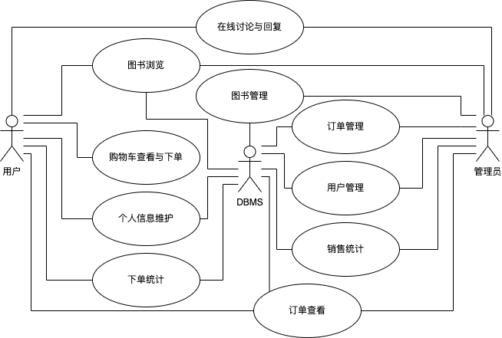

图1 E-BookStore用例图

## 图书浏览用例规约

在该用例中，用户可以上下滚动页面浏览图书，可以点击图书并进入详情浏览。在详情页面中可以选择加入购物车或直接购买。用户可以用关键词搜索书籍，管理员可以针对某个字段（比如ISBN）号筛选某本书。

基本流：

1. 用户在输入关键词并搜索

2. 用户点击图片，进入详情页面

3. 用户点击加入购物车，将一本该图书放入购物车

4. 用户点击立即购买，将一本该图书放入购物车，并立即转到下单页面

备选流：

3a. 4a. 用户未登录，跳转到登录页面

## 购物车查看与下单用例规约

在该用例中，用户可以查看购物车中的图书，调整数量，并选择想要的图书下单。

基本流：

1. 用户调整购物车内商品数量

2. 用户选择要下单的图书

3. 用户点击按钮并下单

备选流：

1a. 用户未登录，跳转到登录页面

## 在线讨论与回复用例规约

在该用例中，用户可以与在线的其他客户以及书店管理员进行讨论，书店管理员可以回答客户的问题。

基本流：

1. 用户输入讨论内容

2. 用户点击发送按钮发送消息

备选流：

1a. 用户未登录，跳转到登录页面

## 订单查看用例规约

在该用例中，用户可以查看自己下的订单，点击订单可以显示详情。

基本流：

1. 用户点击展开按钮，显示订单详情

备选流：

1a. 用户未登录，跳转到登录页面

## 个人信息维护用例规约

在该用例中，用户可以查看并修改头像、姓名、地址等个人信息。

基本流：

1. 用户在输入框中修改个人信息

2. 用户选择新头像并上传

3. 用户点击提交按钮提交修改

备选流：

1a. 用户未登录，跳转到登录页面

3a. 手机、邮箱等格式不合法，提示用户修改

## 图书管理用例规约

在该用例中，书店管理员可以新增、删除图书，或者对图书信息进行修改。

基本流：

1. 管理员在录入图书栏填写新图书信息

2. 管理员修改已有图书的信息

3. 管理员点击删除按钮删除某本书

4. 管理员点击提交按钮提交更改

备选流：

1a. 用户未登录或不是管理员，跳转到登录页面

4a. 输入的价格、数量等内容格式不合法，提示修改

## 订单管理用例规约

在该用例中，管理员可以查看所有用户的订单，点击订单可以显示详情。

基本流：

1. 管理员点击展开按钮，显示订单详情

备选流：

1a. 用户未登录或不是管理员，跳转到登录页面

## 用户管理用例规约

在该用例中，管理员可以封禁或解封用户，被封禁的用户将无法登录。

基本流：

1. 管理员点击封禁按钮封禁某用户

2. 管理员点击解封按钮解封某用户

备选流：

1a. 用户未登录或不是管理员，跳转到登录页面

## 下单统计用例规约

在该用例中，用户可以查看在指定时间段内自己在每本书上花费的金额，并从高到低排序。

基本流：

1. 用户选择某一时间段，显示下单统计详情

备选流：

1a. 用户未登录，跳转到登录页面

## 销售统计用例规约

在该用例中，管理员可以查看在指定时间段内每本书的销售额，并从高到低排序形成热销榜。管理员还可以查看在指定时间内每位用户的消费额，并从高到低排序形成消费榜。

基本流：

1. 管理员选择某一时间段

2. 管理员点击热销榜按钮，显示热销榜

3. 管理员点击消费榜按钮，显示消费榜

备选流：

1a. 用户未登录或不是管理员，跳转到登录页面

# 可用性

一个未经培训的用户可以在平均3分钟或最多5分钟的时间内完成图书的下单操作

一个培训过的书店管理员可以在5分钟内完成任意管理操作。

界面设计符合直觉、易于上手。

# 可靠性

## 可用时间

本软件可用时间百分比应大于等于99.9%。

## 平均故障间隔时间

平均故障间隔时间应在7天左右。

## 平均故障修复时间

平均故障修复时间应在1小时以内。

## 最高错误或缺陷率

最高错误缺陷率应在2 bugs/KLOC 内。

# 性能

## 响应时间

用户发出请求到系统响应的平均时间应在0.5s 内，最长不超过5s 。

## 并发用户数

系统可承载的并发用户数为2000名。

## 用户容量

系统可支持的最大用户容量为10000名。

# 设计上的限制

## 数据库管理软件

后端要求使用JDBC与数据库进行连接和交互。

书籍、用户、订单等结构化数据要求使用MySQL进行管理。

图片、书籍简介等非结构化数据要求使用MongoDB进行管理。

内存缓存数据要求使用Redis进行管理。

## Web服务器软件

后端服务器软件要求使用SpringBoot框架。

## 平台要求

后端要求能在JVM上运行。

## Web浏览器

前端要求在Chrome浏览器（内核版本大于等于90）上运行。

## Java的版本

Java版本需要大于11，推荐使用17（lts版本）。